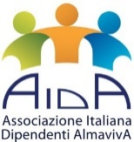
Visita guidata alla mostra con la dott.ssa Roberta Perazzone
“Impressionismo e oltre”
Capolavori dal Detroit Institute of Arts
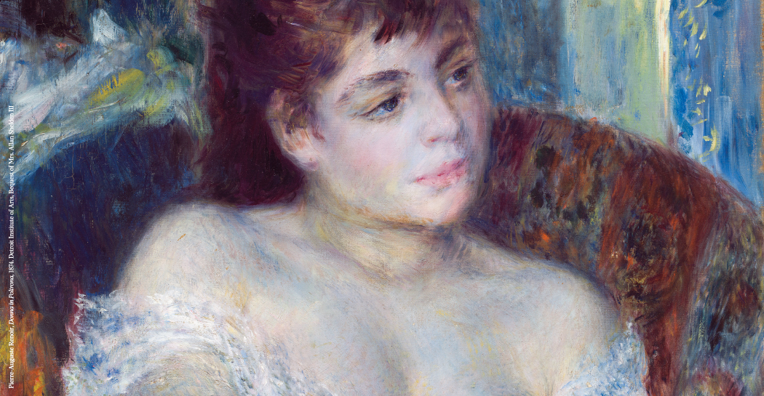
Sabato 7 febbraio ore 12,10 - Sabato 28 febbraio ore 15,10
Museo dell’Ara Pacis
La visita guidata alla mostra “Impressionismo e oltre. Capolavori dal Detroit Institute of Arts” al Museo dell’Ara Pacis accompagna i visitatori in un percorso che celebra gli artisti che, tra la fine dell’Ottocento e l’inizio del Novecento, hanno rivoluzionato il modo di rappresentare la realtà.
Cinquanta opere, suddivise in quattro sezioni e provenienti dal prestigioso Detroit Institute of Arts, offrono un percorso che si snoda dagli esordi dell’Impressionismo alle Avanguardie del primo Novecento, segnando il passaggio dal tradizionale al moderno. Dai paesaggi impressionisti al post-impressionismo, fino alle sperimentazioni delle nuove correnti artistiche, il percorso comprende capolavori di Courbet, Renoir, Degas, Cézanne, Van Gogh, Matisse, Picasso, Modigliani, Kandinskij e Beckmann. La mostra di Roma racconta non solo un cambiamento stilistico, ma una vera e propria rivoluzione formale e cromatica, ponendo particolare attenzione alle tematiche di luce e spazio. Opere esposte come Donna in poltrona (1874) di Renoir e Bagnanti (1879-1880) di Cézanne incarnano perfettamente questo rinnovamento. Tra paesaggi naturalistici, ritratti, scene di nudo femminile e rappresentazioni della vita urbana, dove prendono spazio sensazioni, emozioni e idee, la mostra offre uno sguardo completo su un’epoca che ha ridefinito i confini dell’arte.
La visita guidata alla mostra “Impressionismo e oltre” a Roma è un omaggio agli esordi della pittura moderna e a quegli artisti che sfidando convenzioni consolidate, esplorando luce, colore e forma in modi innovativi, hanno gettato le basi delle correnti artistiche che avrebbero definito il XX secolo.
Quota INTERO: € 17,5 – Quota possessori MIC Card: €15,5.
La quota comprende: prenotazione e diritti di prevendita obbligatori, biglietto d’ingresso per la Mostra e
dispositivo auricolare. I COSTI DELLA VISITA GUIDATA SONO A CARICO DI AIDA.
La prenotazione, IMMEDIATA e OBBLIGATORIA, potrà essere effettuata presso:
Martino Nicoletti - m.nicoletti@almaviva.it

